1ος ΚΑΝΟΝΑΣ του KIRCHHOFF
Α. ΘΕΩΡΗΤΙΚΟ ΜΕΡΟΣ Το αλγεβρικό άθροισμα των εντάσεων που εισέρχονται σε έναν κόμβο ισούται με το αλγεβρικό άθροισμα των εντάσεων που εξέρχονται σε τον κόμβο Δηλαδή Ιεισ = Ιεξ

Β. ΠΟΡΕΙΑ ΕΡΓΑΣΙΑΣ
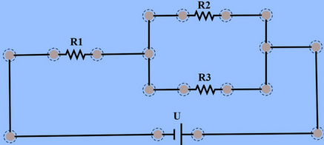
- Πραγματοποιήστε το παραπάνω κύκλωμα χρησιμοποιώντας τρεις αντιστάσεις της επιλογής σας και U=9VOLT https://phet.colorado.edu/sims/html/circuit-construction-kit-dc-virtual-lab/latest/circuit-construction-kit-dc-virtual-lab_all.html

2. Μετρήστε, με τη χρήση αμπερομέτρων, τις εντάσεις που διαρρέουν τις τρεις αντιστάσεις.
3. Πραγματοποιήστε 2 ακόμη μετρήσεις με αλλάζοντας κάθε φορά τιμή στην τάση της πηγής και άλλες 2, αλλάζοντας τιμές στις αντιστάσεις.
4. Συμπληρώστε τον πίνακα μετρήσεων.
U | R1 | R2 | R3 | Ι1 | Ι2 | Ι3 | Ι2+Ι3
9 Volt

Τι παρατηρείτε σχετικά με τις εντάσεις Ι1, Ι2, Ι3 που εισέρχονται και εξέρχονται από τον κόμβο;
Επιβεβαιώνεται ο 1ος Κανόνας του Kirchoff;

